г.________________________ «_____»_____________2019г.

Требование Человека Суверена, Мужчины/Женщины, Бенефициара персоны, соучредителя и гражданина государства Российская Советская Федеративная Социалистическая Республика о подтверждении законности действий (расписка) физлица, должностного лица, сотрудника организации
Я, физлицо(апатрид=лицо без гражданства),должностное лицо государственного органа/муниципального органа, сотрудник организации__________________________________________________________________________________________________
_________________________________________________________________________________________подтверждаю, что выполняю свои должностные обязанности, согласно должностной инструкции, подписанной мною, утвержденной и подписанной начальником моей организации, имею доверенность от начальника с печатью организации по ГОСТУ 51511-2001, дающую право на общение от имени организации___________________________________ с третьими лицами Да/ Нет
("ГОСТ Р 51511-2001. Государственный стандарт Российской Федерации. Печати с воспроизведением Государственного герба Российской Федерации. Форма, размеры и технические требования" (утв. Постановлением Госстандарта России от 25.12.2001 N 573-ст) (ред. от 04.03.2004)10 июля 2018 г.утвержден Постановлением Госстандарта России от 25 декабря 2001 г. N 573-ст .Дата введения - 1 июля 2002 года. Вот так должна выглядеть печать (синий цвет)согласно образцу:
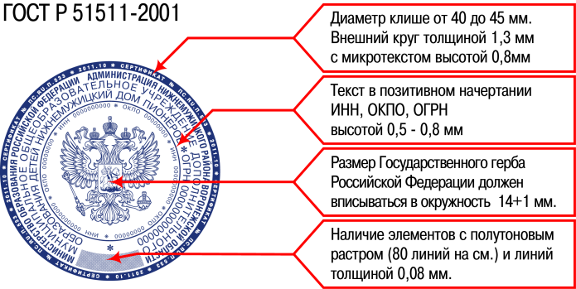

2. Подтверждаю, что я, физлицо(апатрид=лицо без гражданства),должностное лицо государственного органа/муниципального органа, сотрудник организации__________________________________________________имею право совершать действия по отношению к Человеку, Суверену, Мужчине/Женщине, гражданину и соучредителю государства Российская Советская Федеративная Социалистическая Республика, Бенефициару персоны:_______________________________________________
и у меня есть на это соответствующие документы (доверенность от лица, имеющего право представлять организацию без доверенности, Договор(Федеративный) на услуги (муниципальные/государственные)с Человеком, Сувереном, Мужчиной/Женщиной, гражданином и соучредителем государства Российская Советская Федеративная Социалистическая Республика Бенефициаром персоны, с резолюцией одобрения от Председателя Правления МАСС/WWAS, с письменным подтверждением, полученным с электронной почты общественной организации, аккредитованной в государстве Российская Советская Федеративная Социалистическая Республика на защиту прав и свобод Человека и гражданина: http://wwass.info; wwass.info@gmail.com и с почты government@rsfsr2sssr.su с резолюцией одобрения Верховного Главнокомандующего Евгении Константиновны Комаровой согласно следующим документам: «Общее собрание многонациональных коренных народов» от 11.08.2019г, «Ноты протеста Уполномоченному в Российской Федерации» от 18.08.2019г, «Декларации об образовании Собрания многонациональных коренных народов» и «Учредительного договора об образовании Собрания многонациональных коренных народов» от 28.09.2019г.,: Да/ Нет
3. Подтверждаю, что имею в лице представителя (сотрудника) организации безлимитную материальную ответственность(документально подтвержденную, с подписью начальника/поручителя), для незамедлительного возмещения ущерба, согласно Договору публичной оферты, за затрату личного жизненного времени Человека Суверена, Мужчины/Женщины, соучредителя и гражданина государства Российская Советская Федеративная Социалистическая Республика , Бенефициара персоны:________________________________________________________________________
расположенному здесь: http://wwass.info/dogovory-publichnyh-ofert/ Да / Нет.

4. Подтверждаю, что признаю легитимность и легальность существующей власти, имея для этого обоснование своих требований и действий , законные и своевременно опубликованные документы, не нарушающие таким образом Определение Конституционного Суда РФ от 19.04.2001 N 65-О, осознаю что « Непризнание, неподчинение и неисполнение решений Конституционного Суда Российской Федерации – статья 315 УК РФ – немедленное прекращение полномочий». Да / Нет.
5. Подтверждаю, что действую только в рамках Конституций СССР, РСФСР, «Декларации о государственном суверенитете РСФСР», действующих в настоящее время, (проект Конституции Российской Федерации 1993г., так и не принятый не принимаю к сведению в связи с его не законностью), признаю Континентальное право и могу подтвердить документально законную юрисдикцию нахождения моей организации на территории нахождения Человека Суверена, Женщины/Мужчины, гражданина и соучредителя государства Российская Советская Федеративная Социалистическая Республика, Бенефициара персоны:________________________________________________________________________________________, Да / Нет
6. Подтверждаю, что у меня нет умысла нанести ущерб или вред (моральный, физический, психический) прямо, косвенно, по незнанию, по неосторожности, по легкомыслию или иным способом своими действиями? Да / Нет
7. Подтверждаю, что выданные мне организацией документы, удостоверяющие мою личность, гражданство, должность, квалификацию, полномочия, принесение клятвы (если предусмотрено должностью), являются достоверными и сделанными в соответствии со всеми нормами Континентального права, что я достаточно компетентен в том, чтобы понимать являются ли мои документы действительно законными и дающими мне право требований по отношению к Человеку Суверену, Женщине/Мужчине, гражданину и соучредителю государства Российская Советская Федеративная Социалистическая Республика, Бенефициара персоны:_____________________________________________________________________Да / Нет
8. Подтверждаю, что ознакомлен(а) со статьями Уголовного кодекса РСФСР, законодательством СССР за превышение служебных и иных полномочий и уголовной ответственности Да / Нет
9. Подтверждаю, что обязуюсь защищать права законные интересы Человека, Суверена, Мужчины/Женщины, гражданина и соучредителя государства Российская Советская Федеративная Социалистическая Республика, Бенефициара персоны:__________________________________________________________________________________________________
и содействовать их реализации в соответствии с законной юрисдикцией и законодательством СССР, РСФСР: Да / Нет

«____» «__________________» 2019 года __________________
Подпись м.п.

